iOS开发拓展篇—CoreLocation定位服务

一、简单说明

1.CLLocationManager

CLLocationManager的常用操作和属性

开始用户定位- (void)startUpdatingLocation;

停止用户定位- (void) stopUpdatingLocation;

说明：当调用了startUpdatingLocation方法后，就开始不断地定位用户的位置，中途会频繁地调用代理的下面方法

　　- (void)locationManager:(CLLocationManager *)manager didUpdateLocations:(NSArray *)locations;

每隔多少米定位一次

　　@property(assign, nonatomic) CLLocationDistance distanceFilter;

定位精确度（越精确就越耗电）

　　@property(assign, nonatomic) CLLocationAccuracy desiredAccuracy;

2.CLLocation

CLLocation用来表示某个位置的地理信息，比如经纬度、海拔等等

（1）经纬度

　　@property(readonly, nonatomic) CLLocationCoordinate2D coordinate;

（2）海拔

　　@property(readonly, nonatomic) CLLocationDistance altitude;

（3）路线，航向（取值范围是0.0° ~ 359.9°，0.0°代表真北方向）

　　@property(readonly, nonatomic) CLLocationDirection course;

（4）行走速度（单位是m/s）

　　 @property(readonly, nonatomic) CLLocationSpeed speed;

（5）计算2个位置之间的距离

　　- (CLLocationDistance)distanceFromLocation:(const CLLocation *)location方法

3.CLLocationCoordinate2D

CLLocationCoordinate2D是一个用来表示经纬度的结构体，定义如下

typedef struct {

        CLLocationDegrees latitude; // 纬度

        CLLocationDegrees longitude; // 经度

} CLLocationCoordinate2D;

一般用CLLocationCoordinate2DMake函数来创建CLLocationCoordinate2D

二、代码示例



1 //

2 // YYViewController.m

3 // 18-定位服务

4 //

5 // Created by apple on 14-8-9.

6 // Copyright (c) 2014年 yangyong. All rights reserved.

7 //

8

9 #import "YYViewController.h"

10 #import <CoreLocation/CoreLocation.h>

11

12 //需要遵守CLLocationManagerDelegate协议

13 @interface YYViewController ()<CLLocationManagerDelegate>

14 @property(nonatomic,strong)CLLocationManager *locMgr;

15 @end

16

17 @implementation YYViewController

18 #pragma mark-懒加载

19 -(CLLocationManager *)locMgr

20 {

21 if (_locMgr==nil) {

22 //1.创建位置管理器（定位用户的位置）

23 self.locMgr=[[CLLocationManager alloc]init];

24 //2.设置代理

25 self.locMgr.delegate=self;

26 }

27 return _locMgr;

28 }

29 - (void)viewDidLoad

30 {

31 [super viewDidLoad];

32

33 //判断用户定位服务是否开启

34 if ([CLLocationManager locationServicesEnabled]) {

35 //开始定位用户的位置

36 [self.locMgr startUpdatingLocation];

37 //每隔多少米定位一次（这里的设置为任何的移动）

38 self.locMgr.distanceFilter=kCLDistanceFilterNone;

39 //设置定位的精准度，一般精准度越高，越耗电（这里设置为精准度最高的，适用于导航应用）

40 self.locMgr.desiredAccuracy=kCLLocationAccuracyBestForNavigation;

41 }else

42 {//不能定位用户的位置

43 //1.提醒用户检查当前的网络状况

44 //2.提醒用户打开定位开关

45 }

46

47 //测试方法，计算两个位置之间的距离

48 [self countDistance];

49 }

50

51 #pragma mark-CLLocationManagerDelegate

52 /**

53 * 当定位到用户的位置时，就会调用（调用的频率比较频繁）

54 */

55 -(void)locationManager:(CLLocationManager *)manager didUpdateLocations:(NSArray *)locations

56 {

57 //locations数组里边存放的是CLLocation对象，一个CLLocation对象就代表着一个位置

58 CLLocation *loc = [locations firstObject];

59

60 //维度：loc.coordinate.latitude

61 //经度：loc.coordinate.longitude

62 NSLog(@"纬度=%f，经度=%f",loc.coordinate.latitude,loc.coordinate.longitude);

63 NSLog(@"%d",locations.count);

64

65 //停止更新位置（如果定位服务不需要实时更新的话，那么应该停止位置的更新）

66 // [self.locMgr stopUpdatingLocation];

67

68 }

69

70 //计算两个位置之间的距离

71 -(void)countDistance

72 {

73 //根据经纬度创建两个位置对象

74 CLLocation *loc1=[[CLLocation alloc]initWithLatitude:40 longitude:116];

75 CLLocation *loc2=[[CLLocation alloc]initWithLatitude:41 longitude:116];

76 //计算两个位置之间的距离

77 CLLocationDistance distance=[loc1 distanceFromLocation:loc2];

78 NSLog(@"(%@)和(%@)的距离=%fM",loc1,loc2,distance);

79 }

80

81 @end



打印查看：

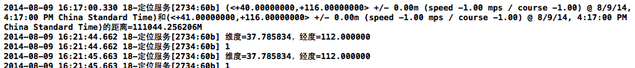

代码说明：

1.关于代理方法

　　需要设置代理，通过代理告诉用户当前的位置，有两个代理方法：

　　locations参数里面装着CLLocation对象

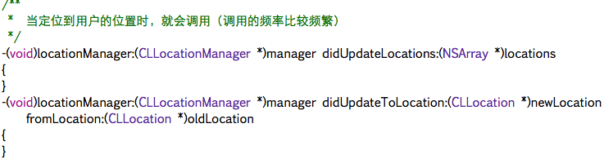

其中后者是一个过期的方法，在新的方法（第一个）中使用了一个数组来替代。

说明：该方法在当定位到用户的位置时就会调用，调用比较频繁

注意：不要使用局部变量（创建位置管理器），因为局部变量的方法结束它就被销毁了。建议使用一个全局的变量，且只创建一次就可以了（使用懒加载）。

2.定位的精度

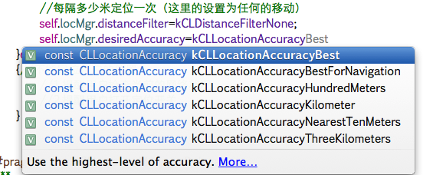

3.如果发现自己的定位服务没有打开，那么应该提醒用户打开定位服务功能。

4.定位服务是比较耗电的，如果是做定位服务（没必要实时更新的话），那么定位了用户位置后，应该停止更新位置。

三、用户隐私的保护

1.权限设置说明

从iOS 6开始，苹果在保护用户隐私方面做了很大的加强，以下操作都必须经过用户批准授权

（1）要想获得用户的位置

（2）想访问用户的通讯录、日历、相机、相册等

当想访问用户的隐私信息时，系统会自动弹出一个对话框让用户授权

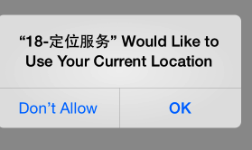

注意：一旦用户选择了“Don’t Allow”，意味着你的应用以后就无法使用定位功能，且当用户第一次选择了之后，以后就再也不会提醒进行设置。

因此在程序中应该进行判断，如果发现自己的定位服务没有打开，那么应该提醒用户打开定位服务功能。

CLLocationManager有个类方法可以判断当前应用的定位功能是否可用+ (BOOL)locationServicesEnabled;

　　常用的方法：截图告诉用户，应该怎么打开授权

2.开发者可以在Info.plist中设置NSLocationUsageDescription说明定位的目的(Privacy - Location Usage Description)

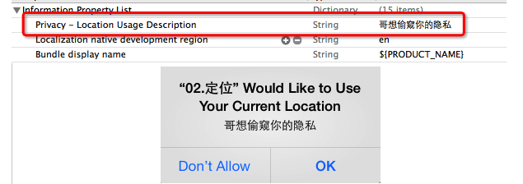

说明：这里的定位服务是基于网络的。通常定位服务可以是基于GPS、基站或者是网络的。